ROTEIRO PARA DESENVOLVIMENTO DO
RELATÓRIO DE SITUAÇÃO DOS RECURSOS HIDRICOS 2011 – ano base 2010

O relatório de situação das bacias hidrográficas é um instrumento de gestão definido pela Lei Estadual 7.663 (1991), e apresenta como principal objetivo avaliar a eficácia dos Planos de Bacias Hidrográficas, a situação dos recursos hidricos, e promover a transparência à administração pública e subsídios às ações dos poderes executivos e legislativo de âmbito municipal, estadual e federal.

Com o amadurecimento do processo iniciado em 2007, quando foram elaborados os primeiros relatórios de situação com base em indicadores, foi definida uma dinâmica para sua elaboração contemplando os objetivos definidos em Lei.

Conforme estabelecido em 2010, o relatório de situação das bacias hidrográficas será elaborado anualmente, porém, em dois formatos intercalados ano a ano, um relatório denominado simples e um completo. Em função disso, em 2011 o relatório terá o mesmo formato do relatório de 2010, ou seja simples, para obedecer ao processo de elaboração dos Planos de Bacia.
O formato simples constitui um relatório básico em que são publicadas a análise dos indicadores, pontuadas pelos CBHs, tendências, áreas críticas e demais aspectos relevantes à gestão.
O formato completo se assemelha ao relatório desenvolvido pelos CBHs no ano de 2009, contemplando a análise dos indicadores e a co-relação destes com as metas definidas nos planos de bacia. O formato completo será elaborado novamente em 2012 conforme cronograma apresentado a seguir:

Tab. 1. Cronograma de elaboração dos relatórios de situação das bacias hidrográficas
Formato do relatório | Ano
Simples | 2011
Completo | 2012
Simples | 2013
Completo | 2014
Simples | 2015
Completo | 2016
Assim sendo, serão intercalados anualmente os formatos simples e completo, para que o CBH apresente condições de elaborá-lo anualmente, e sem comprometer o acompanhamento e a revisão das metas do Plano de Bacias.

Dessa forma, o relatório simples segue a mesma concepção de análise dos indicadores dos relatórios dos anos anteriores, com pequenas modificações relativas ao processo de desenvolvimento e aos dados, de modo a corrigir imprecisões observadas ao longo dos anos anteriores.

Relatório de Situação das Bacias Hidrográficas 2011

Com o processo de amadurecimento, a proposta atual é a mesma do ano passado, reflexo da avaliação dos indicadores utilizados anteriormente, assim como da interrelação entre os relatórios de situação e os planos de bacia. O rol de indicadores a serem utilizados é fruto de um processo construção e posterior avaliação e validação dos indicadores/parâmetros (Releitura dos Indicadores apresentada na reunião de Itu – 01/07/10), surgido da necessidade de esclarecer questões, dúvidas e apontamentos, quando da elaboração dos relatórios de situação das UGRHIs nos anos de 2008, 2009 e 2010, além do relatório estadual.

Como resultado estabeleceu-se 71 parâmetros para análise pelos comitês de bacia na elaboração dos relatórios das UGRHi’s, como será apresentando a seguir. Este processo está descrito em detalhes no documento intitulado “Releitura dos indicadores para a gestão dos recursos hídricos” (CRHi, 2010), o qual descreve analiticamente cada indicador/parâmetro.

Os indicadores/parâmetros estão divididos em dois grandes grupos, indicadores básicos (aplicados a todas as bacias e ao Relatório Estadual) e indicadores específicos (referentes às peculiaridades das bacias). Caberá a cada CBH julgar a necessidade da inserção dos indicadores específicos, afim de detalhar e apontar aspectos relevantes de sua bacia.

A elaboração do Relatório de Situação da UGRHI é atribuição do CBH, por meio de Câmara Técnica, ou da Agência de Bacia, quando constituída e estruturada. Em continuidade aos trabalhos referentes ao Relatório de Situação das Bacias Hidrográficas, a CRHi elaborou este roteiro de apoio ao desenvolvimento do Relatório de Situação de Bacias 2011 – ano base 2010 como forma de auxiliar a elaboração do mesmo. Basenado-se no objetivo geral do relatório de situação, os CBHs devem procurar responder às seguintes questões na avaliação das suas bacias:
- Quais as atividades que estão impactando as águas?
- Quais as atividades que estão sendo prejudicadas?
- Quais medidas estão sendo tomadas?

Estrutura do Relatório de Situação 2011

Abaixo é apresentada a estrutura base do Relatório de Situação 2011, consolidada pela equipe do Departamento de Gerenciamento de Recursos Hídricos – DGRH da Coordenadoria de Recursos Hídricos – CRHi, contemplando os seguintes itens:

Sumário

1. Introdução: apresentação do Relatório de Situação, destacando os objetivos deste instrumento de gestão (contemplados na Lei Estadual 7.663/91), metodologia (análise de indicadores), processo de elaboração e importância no acompanhamento da gestão de recursos hídricos.

2. Características Gerais da Bacia:
Tabela com as características gerais da bacia. Sugere-se a utilização do Quadro apresentado no Relatório de Situação das bacias de 2010 (com modificação- material disponibilizado pela CRHi), com as informações atualizadas.
Mapa base da UGRHI (fornecido no ano anterior ou desenvolvido pelo próprio CBH).

3. Análise dos indicadores: Construção dos gráficos, análise e apresentação visual (“carinhas”), análise da evolução dos dados (levando-se em consideração os últimos Relatórios de bacias), realização de comentários sobre os dados e destaque das principais conclusões por Tema.

4. Anexo: destinado à inclusão de informações adicionais e outras formas de apresentação dos dados, tais como mapas temáticos, gráficos, tabelas e quadros, quando o CBH julgar relevante.

5. Principais conclusões do relatório: Considerações quanto à avaliação da situação dos recursos hídricos nos aspectos quantitativos e qualitativos e ponderações sobre pontos e áreas críticas ou que mereçam destaque na gestão de recursos hídricos. É importante destacar também, avanços na gestão dos CBHs para sua divulgação.

Este documento visa facilitar a elaboração do Relatório de Situação pelos CBHs, visto que para cada parâmetro há uma sugestão de apresentação dos dados, sendo indicado o formato de gráfico para os parâmetros que não possuem valores de referência. Para parâmetros que dispõem de valor de referência, optou-se pela apresentação visual (“carinhas”). Assim sendo, são possíveis as seguintes formas:
- Em “carinhas”, ou seja, identificando a partir de símbolos semafóricos, a situação dos dados (se favorável, não favorável ou em estado de atenção), segundo um padrão de referência, encaminhado no mesmo material.
- Em gráficos; quando não é possível estabelecer um padrão de referência, e é importante que os dados sejam apresentados em escalas de divisão, para melhor representatividade.
- Em mapas; quando a espacialização da informação é fundamental (como no caso dos pontos de monitoramento e voçorocas).
- Em números; apenas quando não é possível a apresentação nos três casos anteriores.

Informações fornecidas aos CBHs

Cada CBH receberá um cd com 6 (seis) pastas, contendo planilhas, arquivos PDF e mapas, que servirão como material de apoio para o desenvolvimento do Relatório de Situação 2011 – ano base 2010:
 | Nome dos arquivos
1. Planilhas de dados | UGRHi_dados_2011  indicadores_MUNICIPIOS__2011  indicadores_UGRHi_2011
2. Planilha de Valores de Referência | valores_referencia_2011
3. Fichas Explicativas | Fichas Explicativas 2011
4. Planilha Modelo RS 2011 | MODELO_RS_2011
5. Mapas | SED  IQA  IVA  IAP  IET
6. Glossário | GLOSSARIO_2011

1. Planilha de dados
Para a elaboração do Relatório de Situação de 2011 são disponibilizados os dados dos relatórios de 2008, 2009 e 2010, além dos dados mais atuais e disponíveis no ano de 2011.
Estes dados estão organizados nas três planilhas de dados citadas na tabela acima, sendo que cada uma destas três planilhas é composta por cinco abas, identificadas por Tema (1):
- FM (Força Motriz), contendo 6 Indicares e 14 Parâmetros;
- PRESSÃO, contendo 8 Indicadores e 18 Parâmetros;
- ESTADO, contendo 8 Indicadores e 20 Parâmetros;
- IMPACTO, contendo 1 Indicador e 1 Parâmetro;
- RESPOSTA, contendo 5 Indicadores e 16 Parâmetros.

Nas planilhas acima citadas (municípios e UGRHI) estão apresentadas, também, informações complementares tais como população e área (2). Além disso, abaixo de cada parâmetro está especificada a Fonte do dado (3).

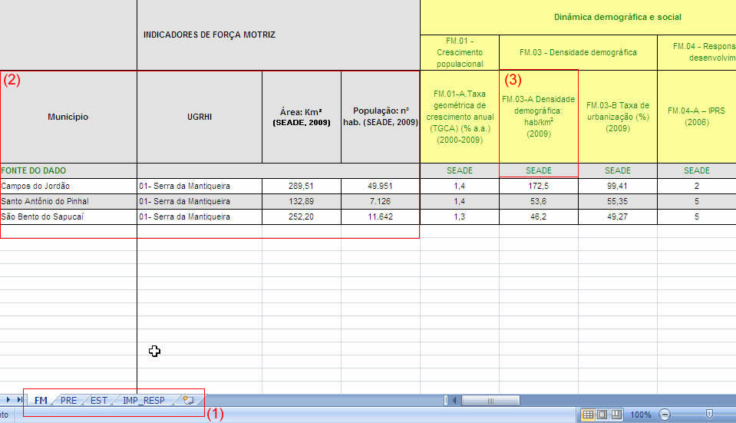
Figura 1 – Tela inicial da planilha de dados dos municípios.

2. Planilha de Valores de Referência

Documento contendo os Valores de Referência dos dados apresentados.
Vale destacar que os Valores de Referência têm o objetivo de subsidiar a análise dos dados das diferentes UGRHIs do Estado através da atribuição de faixas de valores. Para alguns parâmetros não é possível estabelecer Valores de Referência e, neste caso, a célula está especificada como “Não se aplica” ou “Não se aplica para a UGRHI ou município”.

O documento é composto por três colunas, sendo a primeira relativa ao nome do Parâmetro e as outras duas associadas ao Valor de Referência. A coluna intitulada “Valor de Referência utilizado pelo órgão gerador do dado (Fonte)” corresponde a faixas já existentes, divulgadas pelo próprio gerador do dado ou órgão responsável pela gestão do mesmo (análise ou divulgação). As faixas especificadas nessa coluna constituíram a base para o estabelecimento dos Valores de Referência utilizados no Relatório de Situação, que está apresentada na coluna “Valor de Referência a ser utilizado no Relatório de Situação (adaptado pela CRHi)”, os quais devem ser utilizados para a análise dos parâmetros.

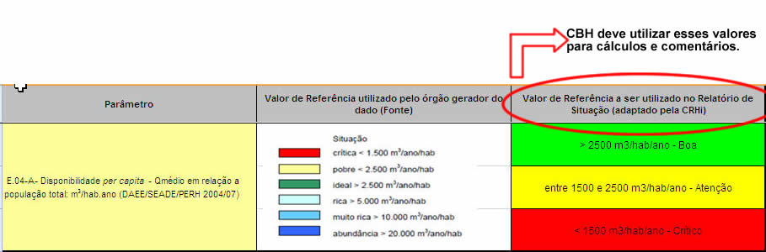
Figura 2 – Recorte da Planilha de Valores de Referência.

3. Fichas Explicativas
São Fichas explicativas para cada parâmetro contemplando os seguintes tópicos:
- Definição,
- Unidade/Fonte,
- Apresentação do dado,
- Valor de Referência/ Fonte,
- Justificativa,
- Periodicidade,
- Metodologia de obtenção do dado,
- Viabilidade para o Relatório de Situação,
- Órgão consultado e
- Bibliografia

Os parâmetros considerados “Em espera” são aqueles que, no momento, são considerados inviáveis, já que não são disponibilizados devido à ausência do dado, não apresentam metodologia definida ou não são atualizados com periodicidade definida. Para estes parâmetros, as fichas explicativas são destacadas pela cor laranja.
Os parâmetros considerados como básicos para o Relatório de Situação dos CBHs são destacados pela cor amarela e os considerados específicos pela cor branca.

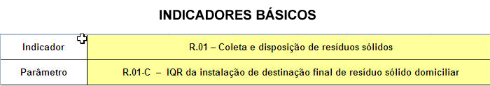

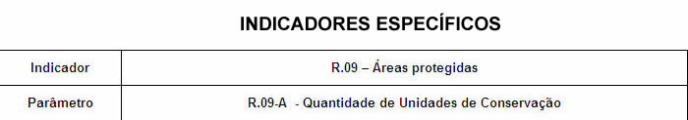

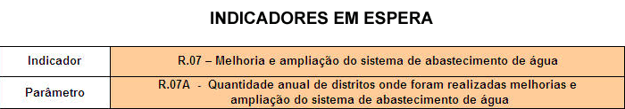

4. Planilha Modelo

Documento com o objetivo de padronizar a apresentação e facilitar a elaboração do Relatório de Situação pelos CBHs.

É importante destacar que o Modelo apresenta dados fictícios, apenas como forma ilustrativa, e cada CBH deverá atualizá-lo com os dados contidos no documento descrito no item 1 (Planilha de dados) deste roteiro.

O Modelo contempla apenas os parâmetros que possuem dados a serem utilizados no Relatório de Situação 2011. Os parâmetros considerados básicos (fundo amarelo) devem ser preenchidos por todos os CBHs. Já os parâmetros específicos (fundo branco), devem ser analisados por cada CBH de acordo com as características da sua Bacia e definir, assim, sua utilização.
Os dados são apresentados em formato de gráfico para os parâmetros que não possuem valores de referência (4). Para dados em que há valor de referência estabelecido para o parâmetro optou-se pela apresentação visual (“carinhas”) (5).

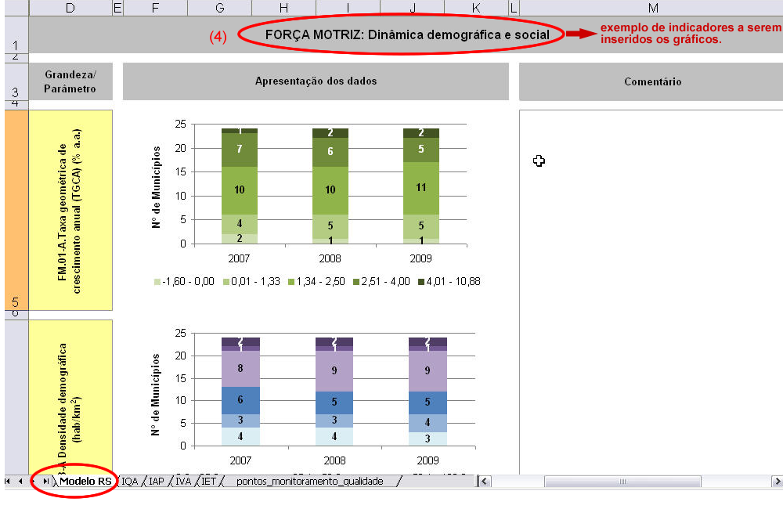
Figura 3 – Recorte da Planilha MODELO_RS. Detalhe para os gráficos.

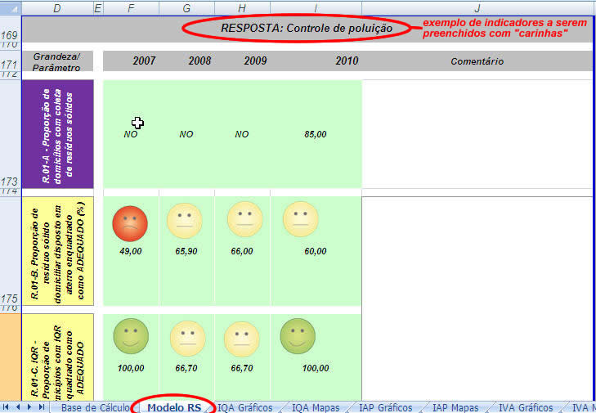
Figura 4 – Recorte da Planilha MODELO_RS_2011
A maioria dos parâmetros possui dados dos quatro últimos anos (Relatório de Situação CBHs 2008, 2009, 2010 e dados atualizados para 2011), facilitando a análise da evolução dos dados e caminhando para o estabelecimento de uma série histórica mais representativa dos parâmetros.

5. Mapas

a. Qualidade das águas (IQA, IVA, IAP, IET)
Para os parâmetro de “Qualidade das águas” será enviado em novembro de 2011 o mapa da UGRHI (com a localização e a classificação de cada ponto) elaborado pela CETESB e referente ao ano de 2010. Enquanto isso, o CBH deve utilizar o mapa do Estado, enviado neste CD, para formular suas análises e comentários da situação da UGRHI. Após o recebimento dos mapas individualizados por UGRHI, estes deverão ser colocados acima do gráfico de seu respectivo parâmetro.
Também são enviados os mapas referentes aos anos anteriores, com o único intuito de auxiliar a análise dos dados e a confecção dos comentários. Estes mapas servirão apenas para consulta, e não deverão ser incluídos no Relatório de Situação 2011.

b. Voçorocas
Neste caso, disponibilizou-se o mapa mais recente de Voçorocas (estudo DAEE/IPT, 1995) para todo o Estado de São Paulo com o objetivo de auxiliar na análise pelos CBHs. Os dados referentes a esse estudo (quantidades de voçorocas/km²) também estão disponibilizados (Planilha de dados_UGRHI). Novamente ressalta-se que, se o CBH achar pertinente, poderá complementar esses dados por meio de estudos regionalizados, acrescentando as informações no anexo e que este parâmetro é classificado como específico, devendo ser utilizados apenas para as UGRHIs em que estas questões são de extrema relevância.

6. Dados de Qualidade das águas

Dados adicionais sobre qualidade das águas podem ser acessadas através dos Relatórios CETESB.

Neste ano de 2011 ficará a cargo CBH o cálculo e a geração de Gráficos para os índices de qualidade. Para isso, basta abrir o arquivo MODELO_RS_2011, e inserir os valores correspondentes para o ano de 2010 nas abas: IQA Gráficos, IAP Gráficos, IVA Gráficos e IET Gráficos
7. Glossário
O Glossário contempla as definições dos principais termos para dos dados utilizados no Relatório.

Novidades em Relação ao Relatório de Situação ano base 2010
Cinco novos parâmetros, que estavam em “espera”, de acordo com a Releitura dos Indicadores, foram inseridos esse ano:
Parâmetro | Órgão | Forma de apresentação no RS
E.06-D - Índice de perdas do sistema de distribuição de água | SNIS | Número + "carinha"
E.08-A - Ocorrência de enchente ou inundação | DEFESA CIVIL | Gráfico
R.01-A - Cobertura do sistema de coleta de resíduos sólidos | SEADE | Número + "carinha"
R.02-A - Cobertura da rede coletora de efluentes sanitários | SEADE | Número + "carinha"
R.04-A - Densidade da rede de monitoramento pluviométrico (nº de estações/1000 km²) | DAEE | Número
R04-B - Densidade da rede de monitoramento hidrológico (nº de estações/1000 km²) | DAEE | Número

1) Há parâmetros para os quais, no Relatório de Situação ano base 2009, foram utilizados dados ano base 2010. Nestes casos, o CBH deve utilizar os mesmos dados fornecidos para o Relatório no ano passado
Para estes parâmetros a análise deve ser feita em função dos dados existentes, que integram os Relatórios anteriores e acrescentar novas informações, comentários e/ou nos anexos, se julgar pertinente.
Este parâmetro são:

  - FM.06-C - Quantidade de estabelecimentos de mineração em geral
  - FM.06-D - Quantidade de estabelecimentos de extração de água mineral
  - P.08-A Quantidade de barramentos hidrelétricos
  - FM.09-A Potência de energia hidrelétrica instalada
  - FM.09-B Área inundada por reservatórios hidrelétricos

Para os parâmetros FM.06-C e FM.06-D consta na planilha de dados a informação NF. Estes parâmetros permanecem no RS 2011, mas sugere-se que apenas as UGRHis onde a questão de extração de água mineral for relevante em termos de economia e de impactos ambientais, deve-se realizar comentários e incluir novas informações, se houver.

Atribuição dos CBHs:

Caberá a cada CBH elaborar o Relatório de Situação segundo o Modelo proposto. Para tanto, sugere-se os seguintes passos:

a. Análise da planilha de dados de municípios e total das UGRHIs dos quatro anos disponibilizados (RS 2008, RS2009, RS2010 e RS2011);

b. Com o objetivo de facilitar a confecção dos gráficos, foi elaborada a Planilha MODELO RS 2011 de maneira que o CBH precise apenas atualizar os seus dados. Para isso, deve preencher as tabelas constantes da Planilha Modelo (aba “Base de Cálculo”) (6) com os dados correspondentes a cada parâmetro. Deste modo, os gráficos serão gerados automaticamente nas duas abas (“Base de Cálculo” e “Modelo RS”).

OBS: Devido à incompatibilidade de versões do Pacote Office (Excel 2003, 2007 e 2010), sugerimos verificar na aba “Modelo RS” se o gráfico gerado na etapa anterior está corretamente alocado. Se não estiver, o CBH deve copiar e colar o gráfico no local apropriado, conferindo os valores do parâmetro, se conferem os dados oficiais.

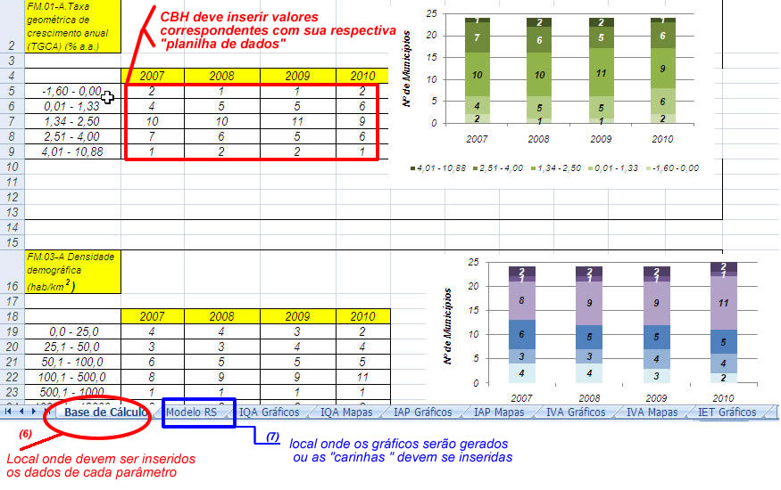
Figura 5 – Recorte da Planilha MODELO_RS. Detalhe para a aba “Base de Cálculo”.

Vale ressaltar que os parâmetros que possuem Valor de Referência não são apresentados por gráficos e sim de forma visual (“carinhas”) (7). Estas também devem ser preenchidas na Planilha Modelo pelos CBHs, sempre considerando o Valor de Referência (item 2 deste Roteiro).

c. Após o preenchimento de toda a Planilha, analisar os dados e elaborar os comentários pertinentes no campo “Comentários”.
Recomenda-se que os comentários sejam tratados por temas (agrupamento de diversos indicadores/parâmetros), relacionando a análise e as informações apresentadas por indicador. Caso o CBH considere pertinente, poderá ser elaborado um comentário para cada parâmetro.

O processo de análise e construção dos comentários deve levar em consideração a evolução/involução dos dados no decorrer dos quatro últimos anos (Relatórios de Situação 2008, 2009, 2010 e 2011)

e. Ao final de cada tema haverá uma caixa de texto de cor azul que deverá ser preenchida, de forma sucinta, com as principais observações relativas ao tema analisado (Força Motriz, Pressão, Estado, Impacto e Resposta).

f. Dados adicionais que o CBH possua, devem ser apresentados em Anexo e podem ser abordados nos comentários. Porém, para manter um padrão comparativo entre os Relatórios de Situação de todos os CBHs, os dados utilizados para os gráficos ou “carinhas” devem ser os enviados pela CRHi, que constituem dados oficiais para todo o Estado.

OBSERVAÇÕES FINAIS
A elaboração do Relatório de Situação de Bacias Hidrográficas configura um rico processo de análise para a evolução da gestão dos recursos hídricos em cada CBH, por parte dos seus membros. Além de essencial para divulgar a situação dos recursos hídricos e os avanços na gestão, deve ser encarado como um processo de reflexão que norteia o planejamento e as ações a serem implementadas na UGRHI.

Assim sendo, é de fundamental importância que este documento seja elaborado pelo próprio CBH, por intermédio de suas Câmaras Técnicas e com a participação de demais membros do CBH que convivam com a realidade de sua região, e que possam proporcionar maior qualidade na análise. Recomenda-se também, a consulta a outros materiais de apoio como publicações de órgãos oficiais e estudos realizados no âmbito da bacia hidrográfica e da UGRHI.

Com essa dinâmica, estima-se que o conteúdo dos relatórios se revista de maior consistência e qualidade, contribuindo para o fortalecimento das discussões e o encaminhamento de questões técnicas, propiciando o aprimoramento da gestão de recursos hídricos na própria bacia e, consequentemente, em todo o Estado de São Paulo.

A CRHi, por meio do DGRH, salienta que estará aberta para esclarecimentos de possíveis dúvidas relacionadas ao preenchimento das planilhas, como ao próprio entendimento do material. Como ocorrido nos anos anteriores, a equipe técnica está disponível para apoio nas diferentes fases da elaboração do Relatório de Situação. Para tanto, é importante que o CBH fique atento aos prazos sugeridos, de modo que o andamento dos trabalhos ocorra da melhor maneira possível, respeitando uma agenda comum.

